Сыерчык диңгез артына китсә дә, туган оясына кайта…
Җылы җилләре, ләйсән яңгырлары белән яз килде. Яз башында гына күзәтелә торган бер рәхәт мизгел - ул күчмә кошларның кайтуы һәм матур итеп сайрап җырлаулары. Сыерчыклар күренү белән гөрләвекләр ага, үги ана яфраклары чәчәк ата, беренче күбәләкләр оча башлый. "Сыерчык диңгез артына китсә дә, туган оясына кайта", дигән сүз бар...
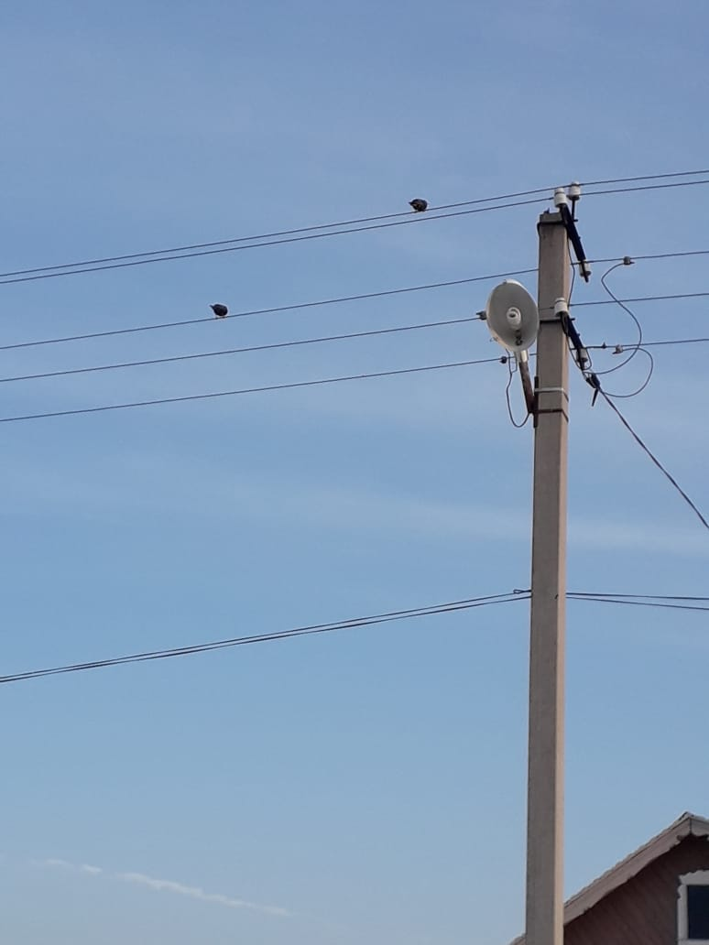

Сез белә идегезме?
1. Бу кошлар көнгә 300-350 тапкыр бөҗәк алып кайта. Шулай итеп табигатьне зарарлы бөҗәкләрдән чистарта.
2. Башта ата сыерчык килә. Ул бик матур итеп сайрый, әмма аның җыры моңсурак була. Ә инде ана сыерчык кайткач, алар бергәләшеп илһамланып җырлыйлар.
3. Сыерчык хәтта башка кош булып җырлый ала. Сыерчык башкаруында карга тавышын да, карлыгач черелдәвен, колын кешнәвен һ.б. тавышларны да ишетергә мөмкин.
4. Алар агач куышларында, түбә астындагы уентыкларда, яр карлыгачы ояларында яшиләр. Ә инде кешеләр ясап элгән оялар булса - монысы бигрәк тә шатландыра үзләрен.
5. Ана сыерчык зәңгәрсу йомырка сала. Сыерчык балаларының авызлары зур, томшык читләре сары төстә була. Караңгы ояда аларны әти-әниләре шул сары томшыкларыннан таба. Бу чорда сыерчык концертлары туктап тора, чөнки аларның балаларын ашатасылары бар.
6. Галимнәр күзәтүенчә, сыерчыклар балаларына һәр ике минут саен җим китереп тора икән.
7. Очып баручы сыерчык көтүе үзенең оешканлыгы белән күпләрне гаҗәпләндерә. Көтү эчендәге меңләгән сыерчык барысы берьюлы хәрәкәтләнә, мәтәлчек атынып очыш хәрәкәтләрен үзгәртә. Әлеге кошларның мондый бердәм хәрәкәт тудыра алу мөмкинлекләрен бер галимнең дә аңлата алганы юк.
8. Сыерчыклар берничә төрле була: брамин сыерчыгы, кызыл томшыклы сыерчык, гади сыерчык, чуар сыерчык, ал сыерчык, соры башлы сыерчык һ.б.

Безнең халыкта сыерчыклар турында җырлар, шигырьләр, сынамышлар бар.
- Сыерчык килгәндә чуар булса, карабодай уңар.
- Сыерчыклар иртә килсә, сабан ашлык уңа, соң килсә - арыш уңа.
- Сыерчыктан алда тургай килсә, туклык булыр.

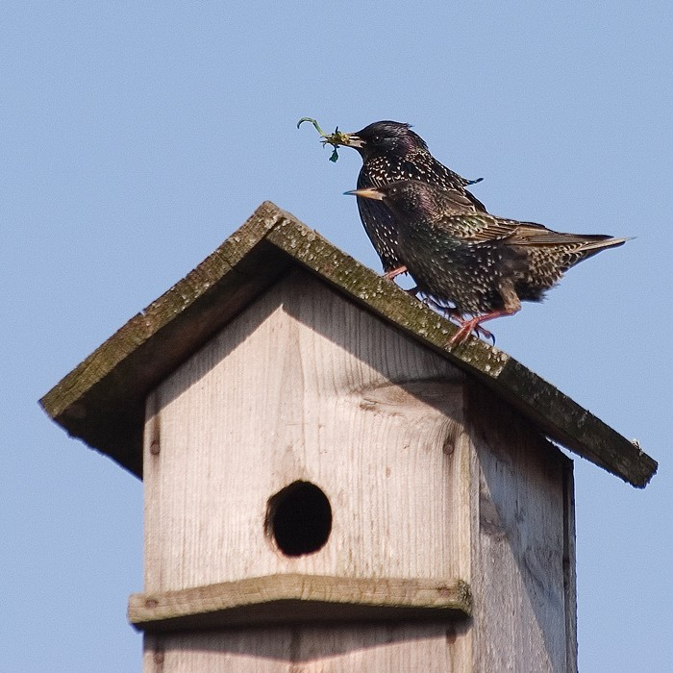
05.04.2021 ел

